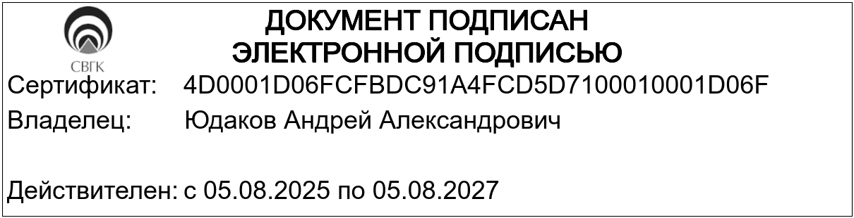

|  |
| --- |
|  |
| Приказ департамента ценового и тарифного регулирования Самарской области от 16.12.2024 N 616 (ред. от 25.06.2025) "Об установлении размера специальных надбавок к тарифам на услуги по транспортировке газа газораспределительными организациями для финансирования программ газификации" |
| Документ предоставлен [**КонсультантПлюс  www.consultant.ru**](https://www.consultant.ru)  Дата сохранения: 14.08.2025 |

ДЕПАРТАМЕНТ ЦЕНОВОГО И ТАРИФНОГО РЕГУЛИРОВАНИЯ

САМАРСКОЙ ОБЛАСТИ

ПРИКАЗ

от 16 декабря 2024 г. N 616

ОБ УСТАНОВЛЕНИИ РАЗМЕРА СПЕЦИАЛЬНЫХ НАДБАВОК К ТАРИФАМ

НА УСЛУГИ ПО ТРАНСПОРТИРОВКЕ ГАЗА ГАЗОРАСПРЕДЕЛИТЕЛЬНЫМИ

ОРГАНИЗАЦИЯМИ ДЛЯ ФИНАНСИРОВАНИЯ ПРОГРАММ ГАЗИФИКАЦИИ

|  |  |  |  |
| --- | --- | --- | --- |
|  |  | Список изменяющих документов  (в ред. [Приказа](https://login.consultant.ru/link/?req=doc&base=RLAW256&n=200261&date=14.08.2025&dst=100005&field=134) комитета ценового и тарифного регулирования Самарской  области от 25.06.2025 N 177) |  |

В соответствии с [постановлением](https://login.consultant.ru/link/?req=doc&base=LAW&n=493144&date=14.08.2025) Правительства Российской Федерации от 03.05.2001 N 335 "О порядке установления специальных надбавок к тарифам на транспортировку газа газораспределительными организациями для финансирования программ газификации жилищно-коммунального хозяйства, промышленных и иных организаций, расположенных на территориях субъектов Российской Федерации", [методикой](https://login.consultant.ru/link/?req=doc&base=LAW&n=507032&date=14.08.2025&dst=100014&field=134) определения размера специальных надбавок к тарифам на транспортировку газа газораспределительными организациями для финансирования программ газификации, утвержденной приказом Федеральной службы по тарифам от 21.06.2011 N 154-э/4, руководствуясь протоколом заседания коллегии департамента ценового и тарифного регулирования Самарской области от 13.12.2024 N 56-к, приказываю:

1. Установить размер специальных надбавок к тарифам на услуги по транспортировке газа газораспределительными организациями ООО "Газпром газораспределение Самара", ООО "Средневолжская газовая компания", ОАО "Сызраньгаз", предназначенные для финансирования программ газификации Самарской области, в соответствии с приложением к настоящему приказу.

2. Признать [приказ](https://login.consultant.ru/link/?req=doc&base=RLAW256&n=178339&date=14.08.2025) департамента ценового и тарифного регулирования Самарской области от 27.12.2023 N 853 "Об установлении размера специальных надбавок к тарифам на услуги по транспортировке газа газораспределительными организациями для финансирования программ газификации" утратившим силу со дня вступления в силу настоящего приказа.

3. Контроль выполнения настоящего приказа возложить на первого заместителя руководителя департамента ценового и тарифного регулирования Самарской области (Мокшина).

4. Опубликовать настоящий приказ в средствах массовой информации.

5. Настоящий приказ вступает в силу с 01.01.2025.

И.о. руководителя департамента

Ю.А.МОКШИН

Приложение

к приказу

департамента ценового и тарифного регулирования

Самарской области

от 16 декабря 2024 г. N 616

РАЗМЕР

СПЕЦИАЛЬНЫХ НАДБАВОК К ТАРИФАМ НА УСЛУГИ ПО ТРАНСПОРТИРОВКЕ

ГАЗА ДЛЯ ВСЕХ ГРУПП КОНЕЧНЫХ ПОТРЕБИТЕЛЕЙ, ЗА ИСКЛЮЧЕНИЕМ

НАСЕЛЕНИЯ, С УЧЕТОМ ДОПОЛНИТЕЛЬНО ВОЗНИКАЮЩИХ НАЛОГОВЫХ

ПЛАТЕЖЕЙ (НАЛОГА НА ПРИБЫЛЬ) ОТ ВВЕДЕНИЯ СПЕЦИАЛЬНОЙ

НАДБАВКИ

|  |  |  |  |
| --- | --- | --- | --- |
|  |  | Список изменяющих документов  (в ред. [Приказа](https://login.consultant.ru/link/?req=doc&base=RLAW256&n=200261&date=14.08.2025&dst=100005&field=134) комитета ценового и тарифного регулирования Самарской  области от 25.06.2025 N 177) |  |

|  |  |  |
| --- | --- | --- |
| Наименование газораспределительной организации | Период действия специальных надбавок | Размер специальной надбавки, руб./1000 куб. м (без НДС) |
| ООО "Газпром газораспределение Самара" | с 01.01.2025 по 30.06.2025 | 230,04 |
| с 01.07.2025 | 374,67 |
| ООО "Средневолжская газовая компания" | с 01.01.2025 по 30.06.2025 | 260,43 |
| с 01.07.2025 | 281,49 |
| ОАО "Сызраньгаз" | с 01.01.2025 по 30.06.2025 | 132,39 |
| с 01.07.2025 | 229,27 |